Ёж жевал в своём жилье

Ежевичное желе.

Грач с грачихой

Объелись гречихой.

Проворонила ворона воронёнка.

Нашей Юле купили юлу,

Юля играла с юлой на полу

Шесть мышат в камышах шуршат.

Кукушка кукушонку купила капюшон,

Надел кукушонок капюшон.

Как в капюшоне он смешон!

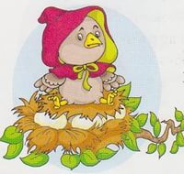

Можно предложить детям нарисовать рисунки по содержанию скороговорки.

А можно взрослому составить алгоритм рисунков, которые помогут ребенку быстрее запомнить текст скороговорки .

Кошка в окошке   
подушку шьёт,  
Мышка в сапожках   
избушку метёт.

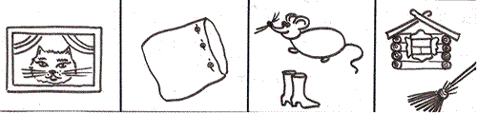

**Успехов Вам!**

**МБДОУ № 30 « Зоренька», п. Каменоломни**

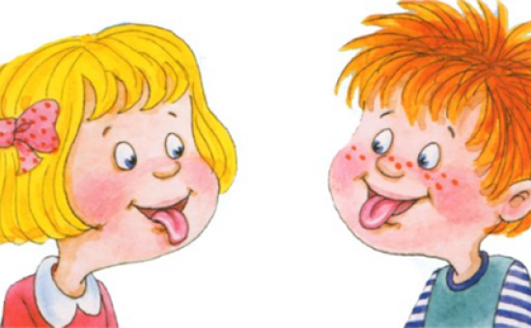

**Шпаргалка для родителей.**

**«Скороговорки в речи детей».**

**«Рассказать скороговорку, тяжелей,**

**чем влезть на горку».**



**Составила: учитель – логопед Скляренко Марина Алексеевна**

**Чем полезны скороговорки?**

Скороговорки развивают речевой аппарат ребенка, делают его более совершенным и подвижным.

Речь становится правильной, выразительной, четкой, понятной,

а ребенок – успешной в будущем личностью. Это главная цель скороговорок, но не единственная.

Несмотря на то, что скороговорки читаются обязательно быстро, они учат ребенка, торопящегося в речи, произносить фразы более медленно, не «съедая» окончания, так, чтобы его понимали.

**Как проговаривать скороговорки с ребенком?**

Скороговорки придуманы исключительно для проговаривания их вслух.

Вначале вы демонстрируете

ребенку это, а потом начинаете вместе разучивать стишок.

Но при этом существует ряд правил, последовательность

действий, которые необходимо соблюдать для того, чтобы добиться положительных результатов в развитии детей.

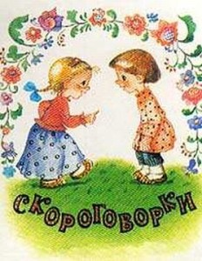

**Начинайте работу с простых скороговорок.**

**Например:** Топали, мы, топали, До тополя дотопали, До тополя дотопали, Ноги все оттопали.

От топота копыт, Пыль по полю летит. Пыль по полю летит, От топота копыт.

**Как учить скороговорки**:

* Сначала произнесите (прочитайте) скороговорку в медленном темпе, четко произнеся каждое слово, потом приступайте к ее разучиванию.
* Потом поработайте над артикуляцией, четко произнося каждый слог, постепенно увеличивая темп. Во время этого этапа важно произносить все звуки правильно.
* Чтобы ребенку было интересно попросите прошептать, пропеть, произнести её с разной интонацией.

«Почитайте по губам".

Вариантов использования скороговорок так же много, как их самих:

Бык, бык, тупогуб, Тупогубенький бычок. У быка была губа тупа.